Manos a la Obra MX



- Esteban Gomez Valerio
- Víctor Hugo Magallan Salas

Descripción del proyecto

Manos a la Obra MX conecta a personas que necesitan un servicio (plomería, electricidad, carpintería, limpieza, clases particulares) con profesionales y oficios de su localidad. El proyecto incluye una API REST y un sistema de vistas basados en persistencia real que gestionan usuarios, proveedores, servicios, solicitudes y reseñas.

Problemática
En México, encontrar a alguien de confianza para un servicio del hogar o una clase particular depende casi siempre de recomendaciones de conocidos, grupos de Facebook o mensajes de WhatsApp. Esto genera varios problemas:
- No hay un lugar centralizado para comparar proveedores, precios, disponibilidad y reputación real.
- Los profesionales independientes tienen poca visibilidad y dependen exclusivamente del boca a boca.
- La información de cada proveedor (experiencia, zona de cobertura, trabajos anteriores e historial de cumplimiento) está dispersa o no existe.

Solución
Una plataforma transaccional e interactiva donde:
- Los usuarios se registran, inician sesión y buscan servicios por categoría de manera centralizada.
- Los proveedores crean su perfil con descripción, experiencia, zona de cobertura y portafolio de fotos de sus trabajos.
- Los proveedores publican los servicios que ofrecen, indicando su precio y modalidad.
- Los usuarios pueden enviar solicitudes de contratación, agendar citas, establecer comunicación y calificar el servicio mediante un sistema de reseñas al finalizar el trabajo.

Servicios similares
Plataforma | Qué ofrece | Diferencia con Manos a la Obra MX
TaskRabbit | Contratación de ayuda para tareas del hogar. | Enfoque internacional; este proyecto se centra en oficios locales en México.
Habitissimo | Directorio de profesionales para reformas y obras. | Orientado a reformas; este proyecto incluye también clases y otros servicios.
Workana | Contratación de freelancers. | Orientado a trabajo remoto, no a servicios presenciales.
Grupos de Facebook y WhatsApp | Recomendaciones informales. | Sin perfiles ni información centralizada de proveedores.

Stack de tecnologías
Capa | Tecnología | Uso y justificación
Backend | Node.js | Entorno de ejecución que permite usar JavaScript en el servidor, con un ecosistema amplio de librerías.
Backend | Express | Framework ligero para definir rutas, controladores y middlewares.
Backend | TypeScript | Agrega tipado estático, lo que reduce errores y facilita el trabajo en equipo.
Backend | ts-node-dev | Reinicia el servidor automáticamente al guardar cambios durante el desarrollo.
Backend | dotenv | Carga variables de entorno, como el puerto y las credenciales, sin escribirlas en el código.
Backend | cors | Controla qué sitios pueden consumir el API.
Base de datos | MongoDB | Base de datos no relacional; sus documentos flexibles se adaptan a perfiles y servicios con datos variables.
Base de datos | Mongoose | ODM que define esquemas y modelos en TypeScript y maneja las referencias entre colecciones.
Base de datos | MongoDB Atlas | Base de datos en la nube con plan gratuito suficiente para el proyecto.
Validaciones | Zod | Librería para validar de forma estricta el body, params y query de las peticiones mediante un middleware reutilizable.
Seguridad | JWT (jsonwebtoken) | Protege rutas con un token, sin guardar sesiones en el servidor.
Seguridad | bcrypt | Guarda las contraseñas cifradas (hash) y nunca en texto plano.
Archivos | Cloudinary | Almacena las fotos de perfil y de trabajos realizados; tiene plan gratuito.
Herramientas | GitHub | Control de versiones y trabajo en equipo con ramas.
Herramientas | Postman | Pruebas manuales de los endpoints del API.
Vistas | Handlebars | Motor de plantillas del lado del servidor integrado con Express para renderizar el layout base, listados y detalles con datos reales.
Comunicaciones | Nodemailer | Librería para el envío de correos electrónicos transaccionales (notificaciones de citas, confirmaciones de contratos).
Tiempo Real | Socket.io | Permite habilitar comunicación bidireccional en tiempo real para el chat entre clientes y proveedores.

Requisitos del curso
- Base de datos: MongoDB Atlas conectado mediante Mongoose, con lectura y escritura persistente en cada modelo y variables de entorno protegidas (.env).
- Validaciones: Uso de un middleware reutilizable para validar de forma estricta los campos de entrada (body, params y query) antes de llegar a los controladores, respondiendo con código HTTP 400 y detalles específicos por campo en caso de error.
- Manejo de errores: Middleware global centralizado que intercepta excepciones, traduce códigos internos de la base de datos (como duplicados 11000 a HTTP 409, CastError a HTTP 400 y no encontrados a HTTP 404) y responde siempre con un formato JSON.
- MVC (Modelo-Vista-Controlador): Estructura modular en el backend que separa la persistencia (Modelos), la lógica de negocio (Controladores y Rutas) y la presentación (Vistas).
- Vistas: Renderizado dinámico mediante Handlebars utilizando un layout base con navegación, incluyendo al menos una vista de listado y una de detalle conectadas directamente a los datos reales de la base de datos.
- Servicios de terceros y complementarios: Integración planificada de Cloudinary para gestión de imágenes, Nodemailer para envío de notificaciones por correo electrónico, WebSockets (Socket.io) para comunicación en tiempo real (chat), y pasarelas de pago (Stripe/MercadoPago) para la contratación.
- Autenticación, Roles y Permisos: Uso de JWT para la autenticación sin estado, contraseñas cifradas con bcrypt, y control de acceso basado en roles (RBAC) implementado a través de middlewares en el código.

Requisitos del curso
- Visitante: Puede buscar y filtrar servicios, ver perfiles públicos de proveedores, visualizar detalles y registrarse o iniciar sesión en la plataforma.
- Cliente: Hereda permisos de visitante y además puede enviar solicitudes de contratación, gestionar sus citas, chatear con proveedores y calificar el servicio mediante reseñas una vez completado el trabajo.
- Proveedor: Puede crear, editar y administrar su perfil profesional, publicar y actualizar sus servicios, aceptar o rechazar solicitudes de contratación y gestionar su agenda operativa.
- Admin: Posee control total del sistema. Puede moderar y eliminar usuarios (clientes y proveedores), dar de baja servicios o reseñas inapropiadas, y gestionar las categorías globales de la plataforma.

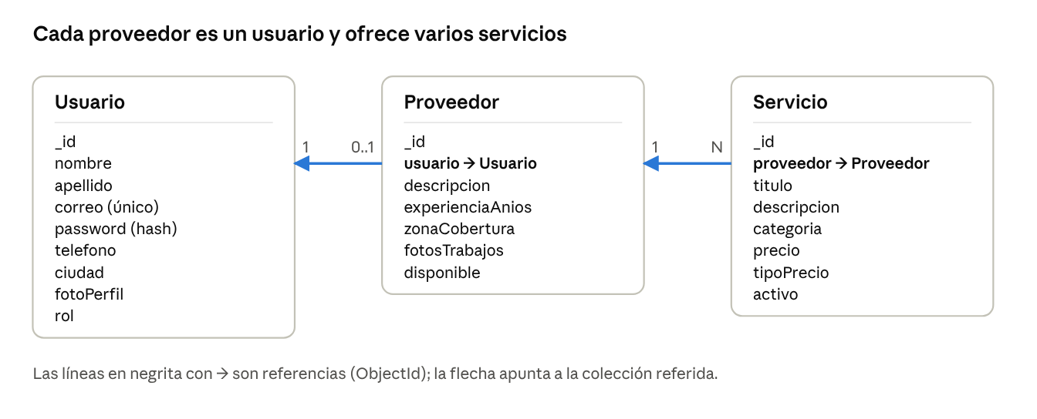

Colección Usuario
Campo | Tipo | Notas
_id | ObjectId | Generado por MongoDB
nombre | String | Obligatorio
apellido | String | Obligatorio
correo | String | Único y obligatorio
password | String | Guardada con hash (bcrypt)
telefono | String | Opcional
ciudad | String | Opcional
fotoPerfil | String | URL de Cloudinary
rol | String | Cliente, proveedor o admin

Colección Proveedor
Campo | Tipo | Notas
_id | ObjectId | Generado por MongoDB
usuario | ObjectId | Referencia a Usuario (único)
descripcion | String | Presentación del proveedor
experienciaAnios | Number | Años de experiencia
zonaCobertura | String | Colonias o ciudades donde trabaja
fotosTrabajos | [String] | URLs de Cloudinary
disponible | Boolean | Si recibe trabajos actualmente

Colección Servicio
Campo | Tipo | Notas
_id | ObjectId | Generado por MongoDB
proveedor | ObjectId | Referencia a Proveedor
titulo | String | Por ejemplo, "Reparación de fugas"
descripcion | String | Detalle del servicio
categoria | [String] | Lista fija: “Plomería”, “Electricidad”, “Carpintería”, “Limpieza, Clases particulares”
precio | Number | Precio del servicio
tipoPrecio | String | “por hora” o “por servicio”
activo | Boolean | Si el servicio está publicado

Colección Solicitud
Campo | Tipo | Notas
_id | ObjectId | Generado por MongoDB
cliente | ObjectId | Referencia a Usuario (Cliente)
servicio | ObjectId | Referencia a Servicio
fechaDeseada | Date | Fecha programada para el servicio
estado | String | pendiente, aceptado, rechazado, completado
precioAcordado | Number | Costo final acordado

Colección Reseña
Campo | Tipo | Notas
_id | ObjectId | Generado por MongoDB
cliente | ObjectId | Referencia a Usuario (Cliente)
proveedor | ObjectId | Referencia a Proveedor
calificacion | Number | Valor numérico de 1 a 5
comentario | String | Opinión escrita del servicio
fecha | Date | Fecha de emisión de la reseña

